Warszawa, 06.03.2023 r.

INFORMACJA PRASOWA  
…………………………………….

**O 37,6% spadła wartość zapytań o kredyty mieszkaniowe w lutym 2023 r.** **Wartość BIK Indeksu Popytu na Kredyty Mieszkaniowe (BIK Indeks – PKM) informuje o rocznej dynamice wartości wnioskowanych kredytów mieszkaniowych. Wartość Indeksu oznacza, że w lutym 2023 r., w przeliczeniu na dzień roboczy, banki i SKOK-i przesłały do BIK zapytania o kredyty mieszkaniowe na kwotę niższą o 37,6% w porównaniu do lutego 2022 r.**

W lutym 2023 r. o kredyt mieszkaniowy wnioskowało łącznie 19,02 tys. potencjalnych kredytobiorców w porównaniu do 30,41 tys. rok wcześniej – jest to spadek o 37,4%. W porównaniu do stycznia 2023 r. liczba osób wnioskujących o kredyt mieszkaniowy wzrosła o 43,5%.

Średnia wartość wnioskowanego kredytu mieszkaniowego w lutym 2023 r. wyniosła 359,7 tys. zł i była niższa o 0,3% w relacji do wartości z lutego 2022 r. W porównaniu do stycznia 2023 r. była wyższa o 4,0%.

*-* *Lutowy odczyt BIK Indeksu Popytu na Kredyty Mieszkaniowe nadal potwierdza obserwowane już przez cały ubiegły rok zjawisko istotnego ograniczenia popytu na kredyty mieszkaniowe. Jednak* *z uwagi na to, że w kolejnych miesiącach będziemy odnosić się do analogicznych miesięcy 2022 r., czyli do okresu w którym rozpoczął się spadek poziomu popytu w porównaniu do roku 2021, zadziała efekt statystyczny. To właśnie efekt statystyczny powoduje, że wartość Indeksu rośnie (choć wciąż pozostaje ujemny) i będzie rósł w kolejnych miesiącach. To, że indeks rośnie, nie oznacza jeszcze ożywienia popytu na rynku kredytów mieszkaniowych. Raczej pokazuje to stabilizację popytu na niskim poziomie.* *Symptomem poprawy będzie dopiero dodatni odczyt indeksu, który będzie oznaczał, że w danym miesiącu złożono zapytania na wyższą kwotę niż w analogicznym miesiącu poprzedniego roku.*

*Na bieżąco warto więc bardziej śledzić zachowanie dwóch komponentów składowych Indeksu, tj. liczbę wnioskujących oraz średnią kwotę wnioskowanego kredytu. W obecnej sytuacji, w mojej opinii, wskaźnikiem najlepiej pokazującym bieżącą sytuację popytu na kredyty mieszkaniowe jest liczba osób wnioskujących o kredyt mieszkaniowy. Na lutową wartość Indeksu negatywnie wpłynęła istotnie mniejsza niż przed rokiem liczba wnioskodawców. Bowiem* *w lutym 2023 r. o kredyt wnioskowało 19,02 tys. osób, czyli mniej o 37,4% niż w lutym 2022 r. i aż o 60,1% mniej niż w lutym 2021 r.* *Nadal więc w lutym br. mamy znacznie niższą liczbę osób wnioskujących o kredyt niż przed rokiem czy dwoma laty. Porównując liczbę wnioskujących z lutego br. nie możemy jednak zapominać, że w lutym rok temu wybuchła wojna w Ukrainie, która negatywnie wpłynęła na nastroje społeczne.*

*Widać już jednak pewne „światełko w tunelu”. W lutym w porównaniu do stycznia br. było bowiem więcej osób wnioskujących o kredyt mieszkaniowy. Jest to efekt rosnącej zdolności kredytowej, która w lutym dostała dodatkowego dużego „wspomagacza”.* *Była nim ogłoszona 7 lutego br. zmiana podejścia UKNF do szacowania wysokości bufora dotyczącego ryzyka stopy procentowej. W nowym Stanowisku czytamy, że najniższy minimalny poziom bufora tj. 2,5 p.p. powinien mieć zastosowanie dla kredytów o okresowo stałej stopie procentowej, a w przypadku kredytów oprocentowanych zmienną stopą procentową powinien zostać zastosowany adekwatnie wyższy poziom bufora”.*  *To znowelizowane podejście ma duże znaczenie dla popytu na kredyty mieszkaniowe zwłaszcza, że część banków w ogóle zaprzestała udzielania kredytów na zmienną stopę, a w tych bankach, w których nadal udzielane są kredyty na zmienną stopę, ich odsetek z miesiąca na miesiąc spada.*

*Czynnikiem, który w najbliższym okresie może negatywnie wpłynąć na popyt na kredyty mieszkaniowe jest paradoksalnie planowany nowy rządowy program wsparcia nabywania mieszkań na kredyt z oprocentowaniem 2%. Część osób może bowiem wstrzymać się z decyzjami zakupowymi i sięganiem po kredyt do momentu uruchomienia programu. Natomiast po jego uruchomieniu może być to kolejny impuls pozytywnie oddziałujący na wzrost popytu na kredyty mieszkaniowe.*

*Obecnie na popyt na kredyty mieszkaniowe mają wpływ dwa przeciwstawne zjawiska: wzrost zdolności kredytowej (czynnik pozytywny) i możliwe wstrzymywanie się przed zaciągnięciem kredytu do momentu uruchomienia rządowego programu (czynnik negatywny), w kolejnych miesiącach sytuacja będzie bardzo dynamiczna –* mówi prof. Waldemar Rogowski, główny analityk Grupy BIK.

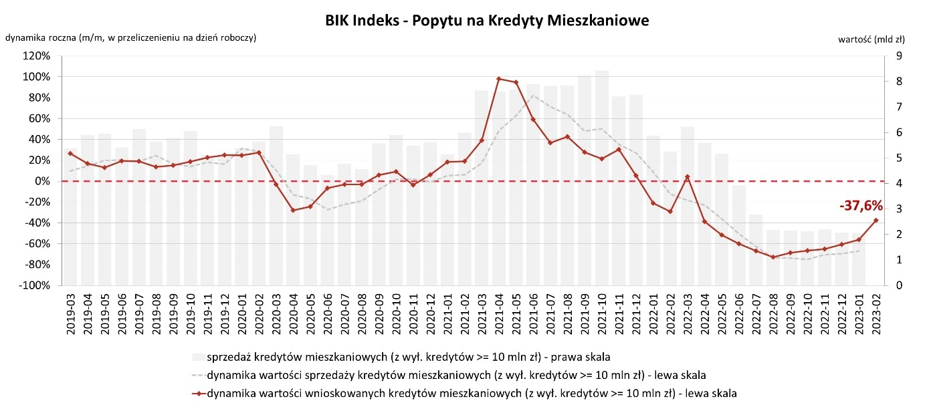

Aktualne informacje o rynku kredytowym prezentujemy na stronie [Analizy rynkowe](https://media.bik.pl/analizy-rynkowe) oraz w [Newsletterze kredytowym BIK](https://media.bik.pl/publikacje/4314).

**Biuro Informacji Kredytowej S.A.** wspiera bezpieczeństwo instytucji finansowych i ich klientów, udostępniając bezpieczny system wymiany informacji kredytowych i gospodarczych oraz nowatorskie rozwiązania antyfraudowe. Jako jedyne biuro kredytowe w Polsce, poprzez internetowy portal [www.bik.pl](http://www.bik.pl) oraz aplikację mobilną [Mój BIK](https://www.bik.pl/moj-bik), umożliwia klientom indywidualnym monitorowanie własnej historii kredytowej, a dzięki [Alertom BIK](https://www.bik.pl/klienci-indywidualni/alerty-bik?utm_source=gazeta.pl&utm_medium=artykul&utm_campaign=alerty) ostrzega przed każdą próbą wyłudzenia kredytu. Systemowe rozwiązania antyfraudowe w portfolio BIK to: Platforma Antyfraudowa BIK, Platforma Blockchain, Platforma Cyber Fraud Detection oraz nowo budowana Platforma Biometrii Behawioralnej. BIK aktywnie wspiera innowacje, stąd idea powołania piaskownicy technologicznej [BIK HUB](https://www.bikhub.pl/), adresowanej do przedsiębiorców z sektora finansów, a także innych segmentów rynku, startupów, fintechów. BIK gromadzi i udostępnia dane o historii kredytowej klientów indywidualnych i przedsiębiorców z całego rynku kredytowego, oraz dane z obszaru pożyczek pozabankowych. Baza BIK zawiera informacje o 164 mln rachunków należących do 25 mln klientów indywidualnych oraz 1,4 mln firm, w tym o 845 tys. mikroprzedsiębiorców prowadzących działalność gospodarczą. BIK posiada najwyższe kompetencje w zakresie [Analiz rynkowych](https://media.bik.pl/analizy-rynkowe) i nowoczesnych technologii. Łączy cechy nowoczesnej firmy technologicznej z atrybutami instytucji zaufania publicznego. Od kilkunastu lat BIK jest aktywnym członkiem międzynarodowego Stowarzyszenia ACCIS, zrzeszającego największą grupę rejestrów kredytowych na świecie.

|  |  |
| --- | --- |
| **Kontakt dla mediów:**  **Aleksandra Stankiewicz-Billewicz**  Biuro prasowe BIK  tel.: + 48 22 348 4131  kom.: + 48 512 164 131  [aleksandra.stankiewicz-billewicz@bik.pl](mailto:aleksandra.stankiewicz-billewicz@bik.pl) |  |